Краткая инструкция по работе в АСУ Пользователь

- Для входа в систему в адресной строке указать:

http://10.58.0.193:8081/ASY_Polzovatel

- Указать имя и пароль, нажать кнопку «Войти»
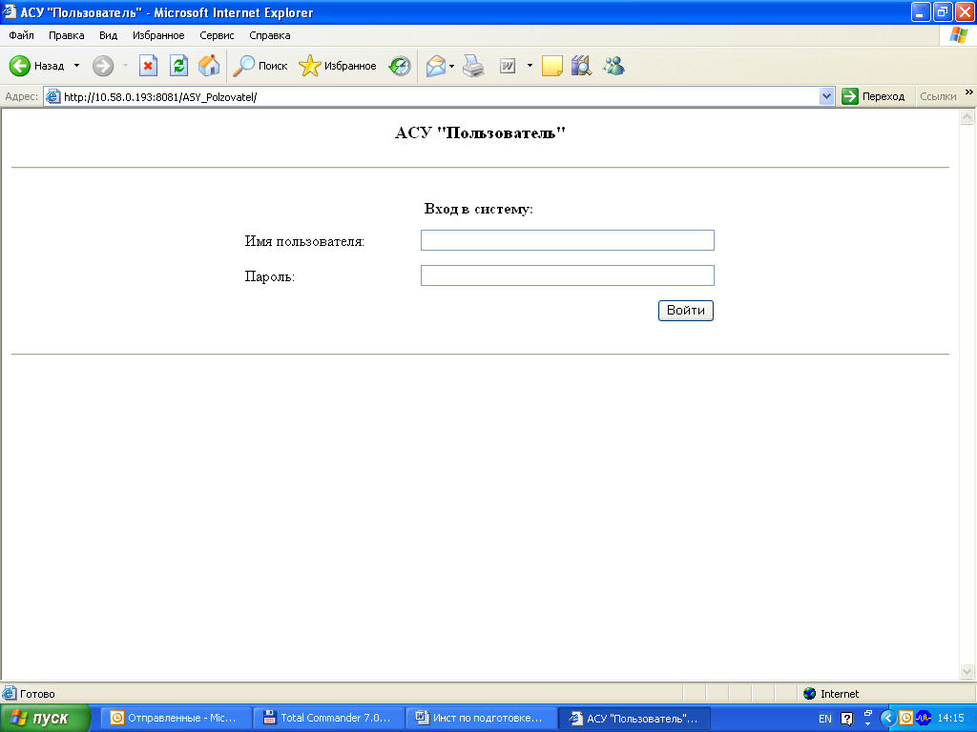

- Главное меню:
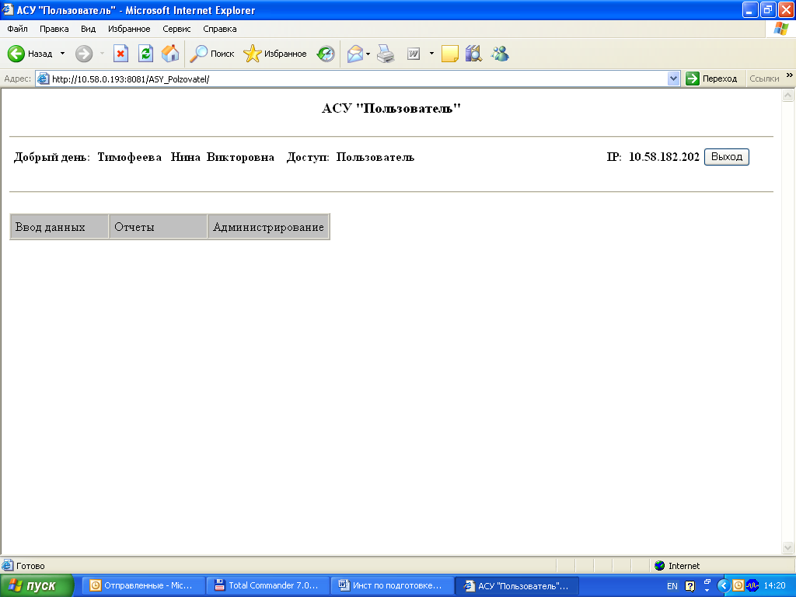

- Для ввода - указываем «Ввод данных», «Единичный ввод»
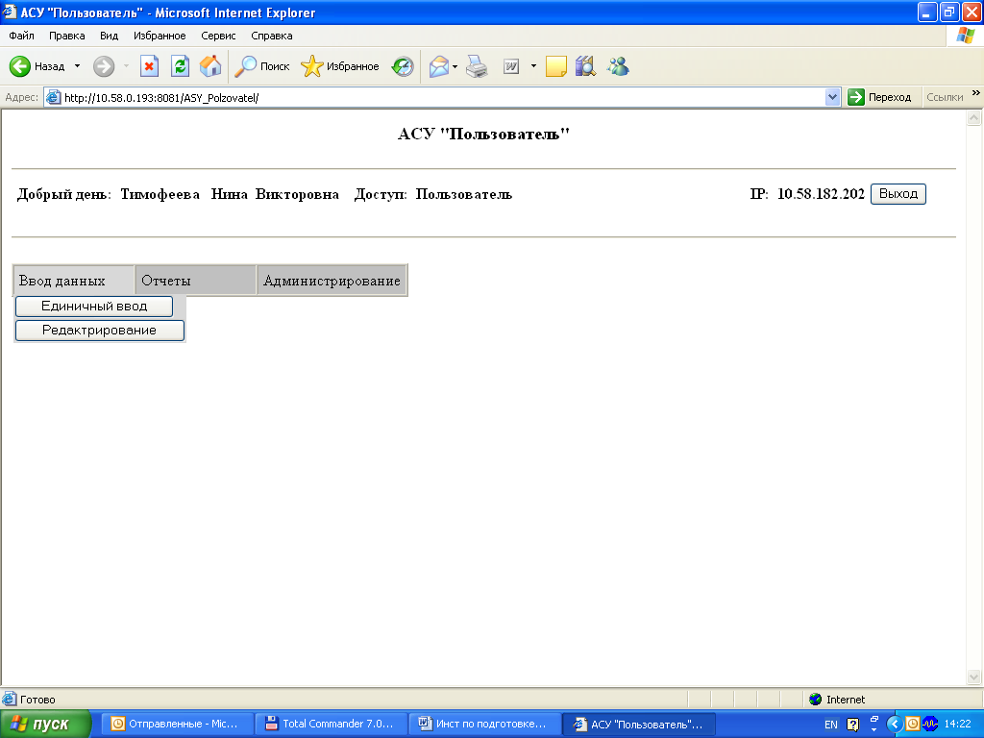

- В строке «Поиск по фамилии» введите ФИО пользователя, нажмите Найти. В случае если предприятия места работы пользователя отсутствует(нет в R3), поставте галочку “Организации нет в системе R3”. В появившемся списке выберите интересующего вас сотрудника, и нажмите вывести. Поиск осуществляется с 5-ой буквы.
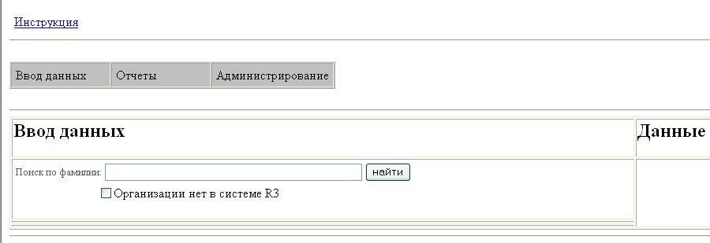

- Из справочника базы данных системы ЕК АСУ ТР выбирается вся имеющаяся информация о пользователе. Если этот пользователь уже имеется в базе данных АСУ Пользователь, то ниже будут перечислены информационные системы, к которым он подключен. Далее из списка администрируемых систем надо выбрать нужную. Затем выбрать из списка станцию и ввести вручную оставшиеся данные (IP-адрес, телефон, почтовый адрес, срок действия заявки, № заявки).
- В случае если организации нет в ЕК АСУ ТР и пользователь не был введен ранее, нажмите “Новый”, введите необходимые данные. При отсутствии структурного подразделения прислать по электронной почте apopovkin@serw.rzd
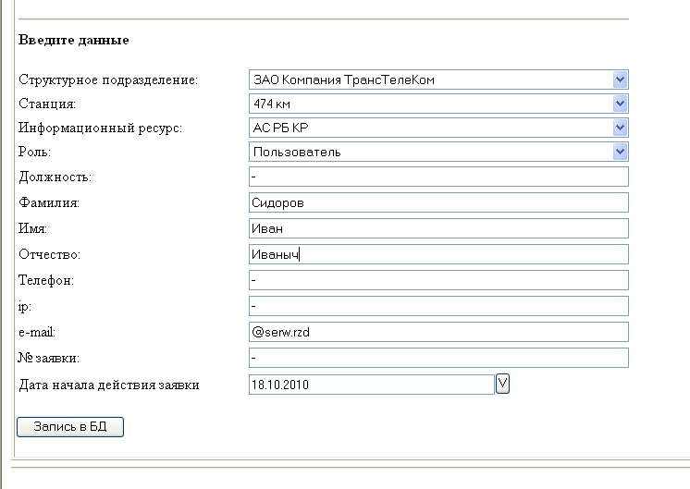

- Если все данные введены и проверены - нажимается кнопка «Запись в БД». При этом справа будут отображены данные, которые записаны в базу.

- Для корректировки - указываем «Ввод данных», «Редактирование».
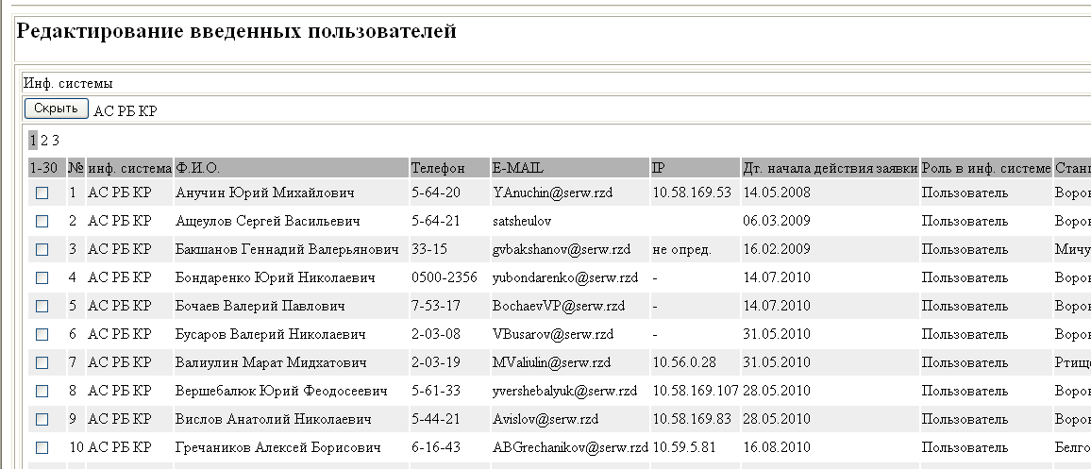

- Затем следует выбрать информационную систему, по которой необходима корректировка и на экране появится список пользователей, доступный для корректировки после указания галочки в нужной строке, по 30 пользователей на странице. Исправьте необходимые данные и нажмите «Сохранить». На экране появится диагностическое сообщение об изменении данных в базе, затем нажмите «ОК».

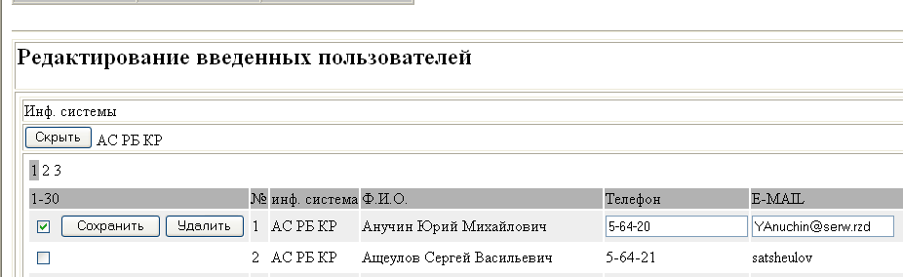
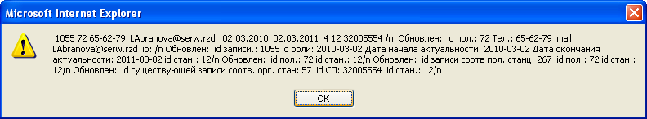
В случае необходимости удалить запись - нажмите «Удалить».

11. При еженедельном обновлении НСИ АСУ Пользователь при помощи данных из системы ЕК АСУ ТР в случае, если пользователь был уволен или переведен на другое место работы - приходит сообщение о необходимости переоформить на него заявку (заявки). При необходимости разблокировать пользователя, до проведения Блокировки (п.12), войдите «Ввод данных», «Разблокировать».

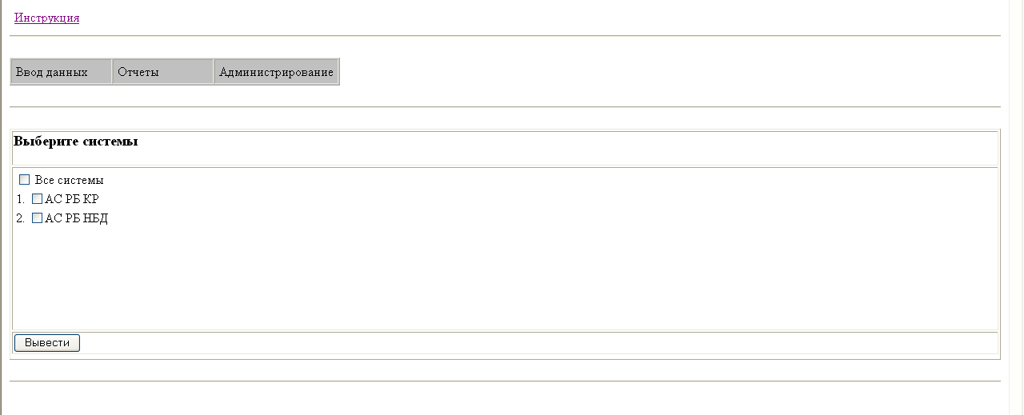
Выберите системы и нажмите «Вывести».
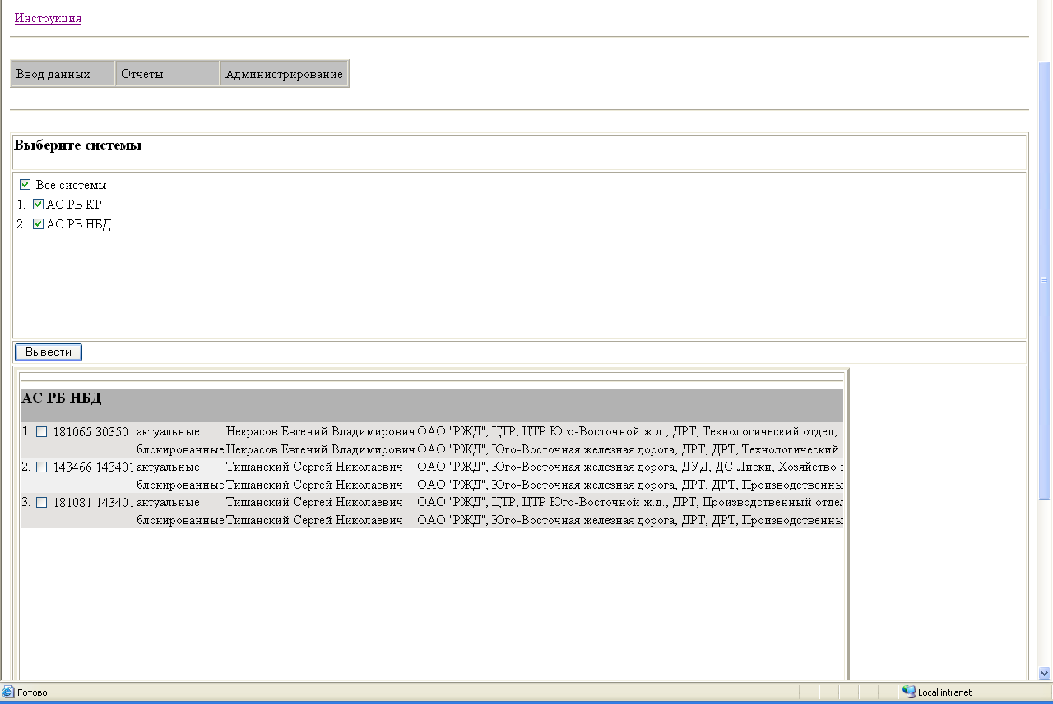
Ниже появится окно с блокированными пользователями,
В первой строке актуальные данные о пользователе, во второй данные блокированного пользователя
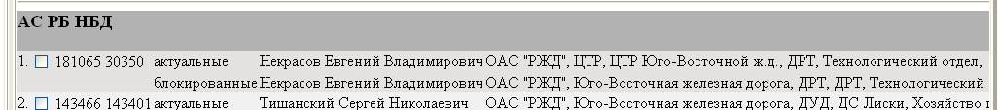
Привязка происходит по Ф.И.О., поставьте галочку напротив пользователей, которых необходимо разблокировать.
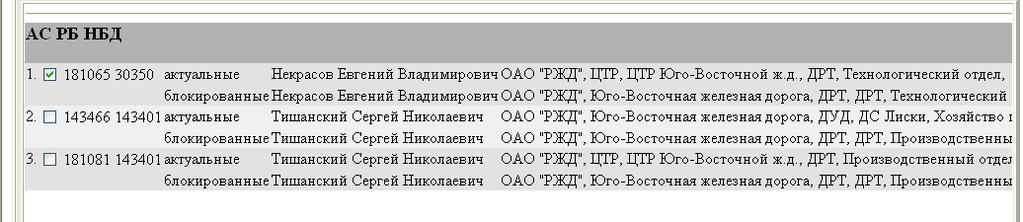
Будьте внимательны, обращайте внимание на место работы пользователя, есть пользователи у которых совпадает Ф.И.О..
Нажмите 1 раз! «Вернуть». Дождитесь появления окна, приведенного ниже!
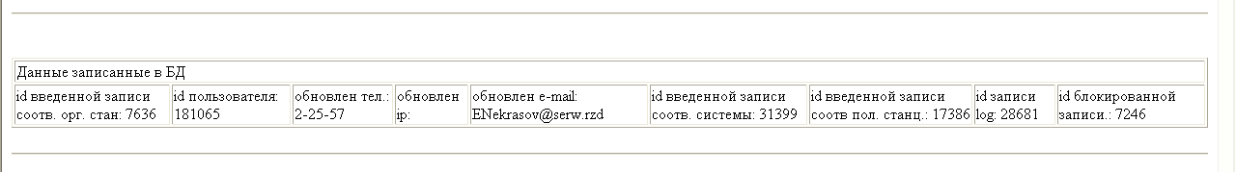

12. Пользователи, которые уволились, или заявка на подключение ресурса не действительна, блокируются для дальнейшего удаления. Необходимо подтвердить факт удаления пользователя из системы АСУ Пользователь.
Данные о таких пользователях можно просмотреть в режиме:
«Ввод данных», «Блокировка».
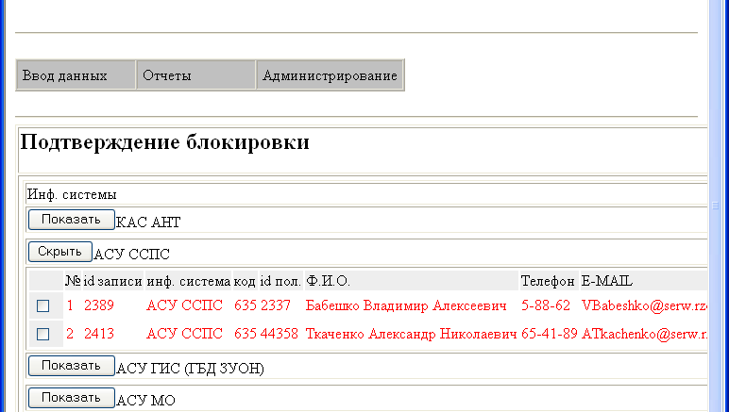
Во всех случаях администратор должен подтвердить факт корректировки данных в базе
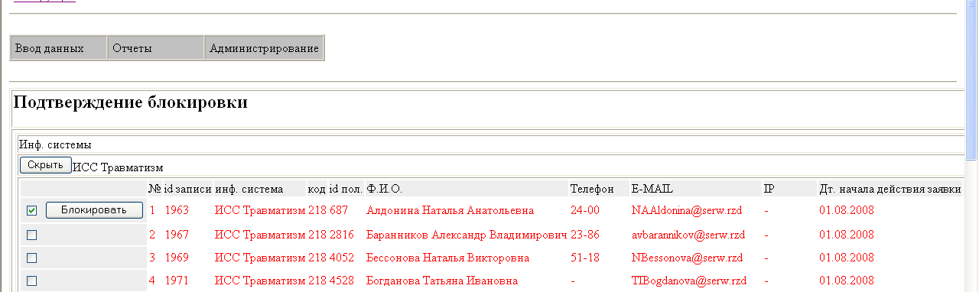
После оформления новой заявки пользователь вводится в систему как описано в п.5.

13. (Временно приостановлено)Ежесуточно производится выгрузка данных по подключенным пользователям из системы АСУ ЗИР. Результат выгрузки можно просмотреть в режиме
«Ввод данных», «АСУ ЗИР»
Для просмотра доступны отчеты:
- Заявки, выгруженные из АСУ ЗИР и автоматически введенные в АСУ Пользователь;
- Заявки, введенные ранее в АСУ Пользователь и найденные в АСУ ЗИР;
- Заявки, которые не были автоматически введены в АСУ Пользователь.
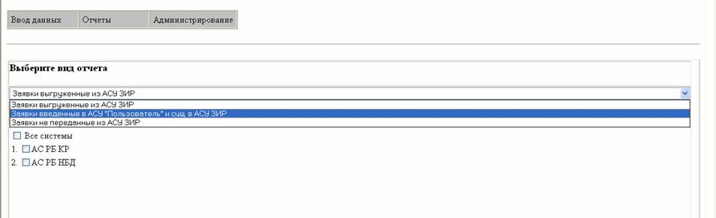
Выберете систему
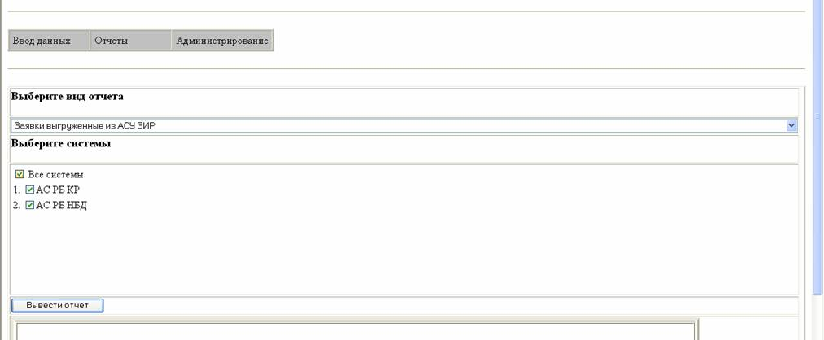
Выберите открыть или сохранить.
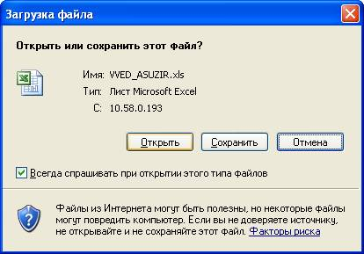
Отчет сформируется ниже в Exсel формате
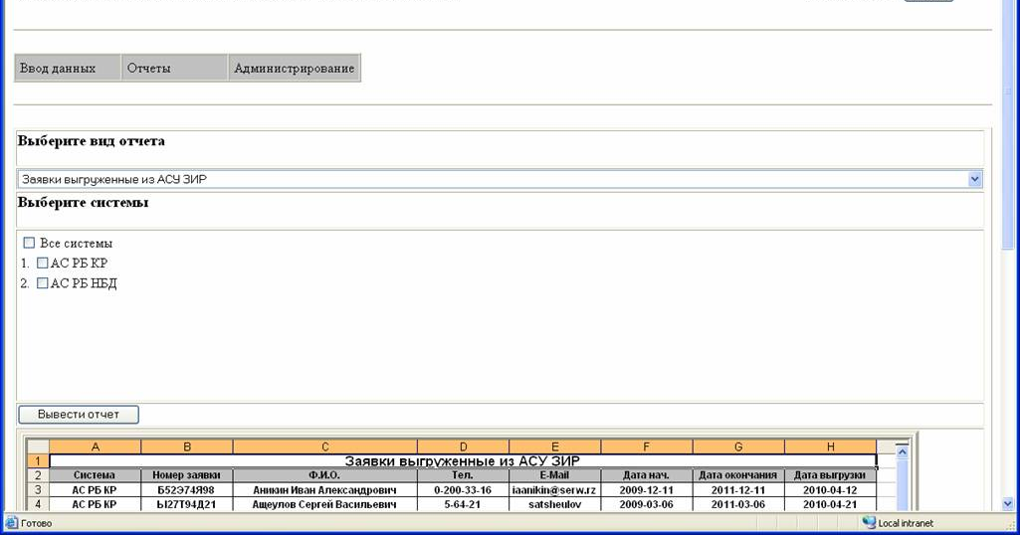

- В режиме «Отчеты», «Кол-во введенных» выводится полный список всех администрируемых систем, количество введенных пользователей по каждой системе, курирующий отдел.
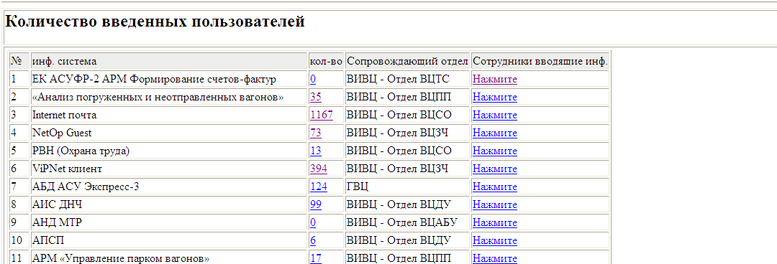
- В режиме «Отчеты», «Админ. систем» выводится список систем и возможность посмотреть список администраторов по каждой системе.
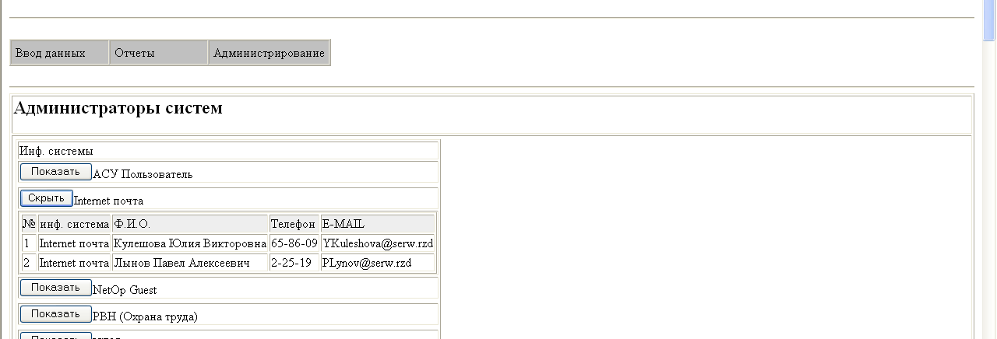
- В режиме «Отчеты», «Выгрузка из АСУ ЗИР» выводится список заявок, по которым данные были автоматически введены в АСУ Пользователь.
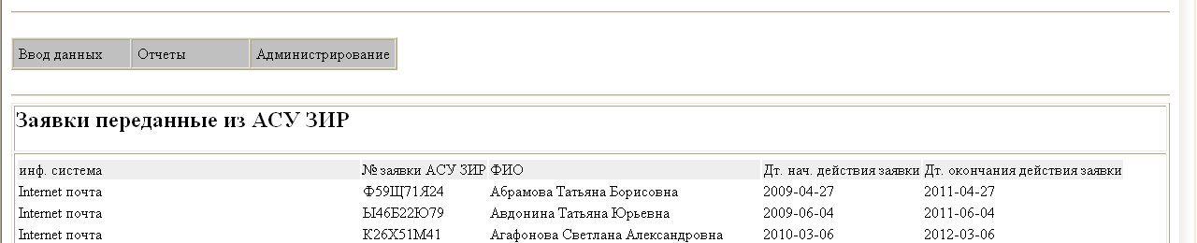
17. При необходимости вывести список введенных пользователей «Ввод данных», «Введенные пол.» выберите системы и нажмите «Вывести»,
18. При необходимости, ввести не переданные заявки в АСУ Пользователь из АСУ ЗИР, войдите «Ввод данных», «Ввод не переданных из АСУ ЗИР».
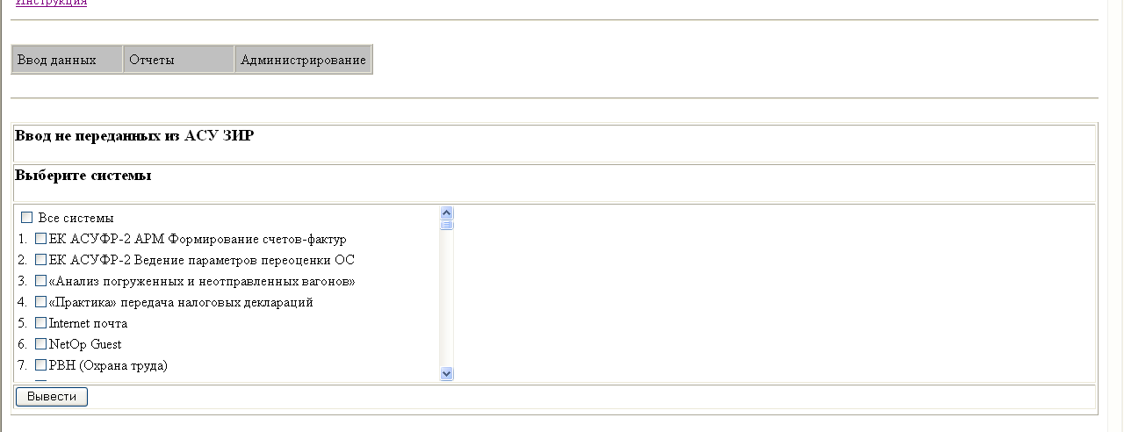
Выберите системы и нажмите «Вывести».
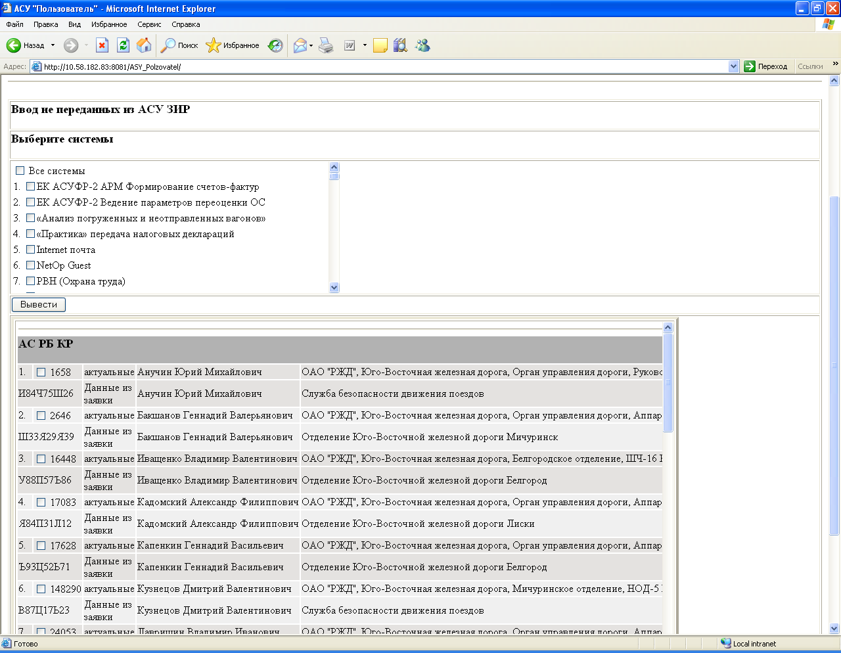
Ниже появится окно с заявками не переданными из асу зир,
В первой строке актуальные данные о пользователе, во второй данные из заявки
Привязка происходит по Ф.И.О., поставьте галочку напротив заявок, которые необходимо ввести.
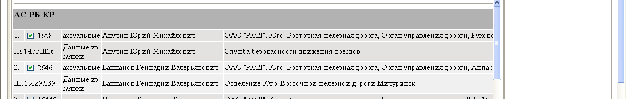
Будьте внимательны, обращайте внимание на место работы пользователя, есть пользователи у которых совпадает Ф.И.О..
Нажмите 1 раз! «Ввести». Дождитесь появления окна, приведенного ниже!
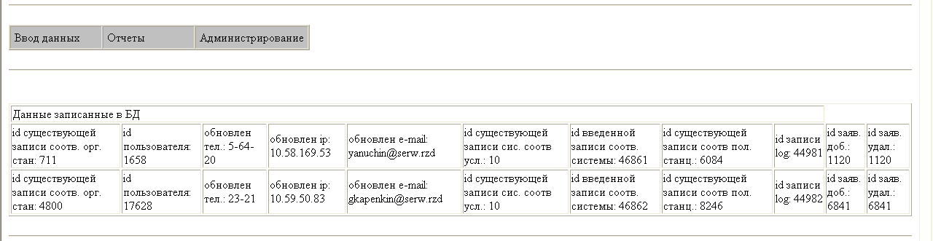

19. Ввод пользователей не R3, вводятся пользователи работающие в организациях которых нет в ЕК АСУ ТР списком, в формате excel, пример формы на странице.
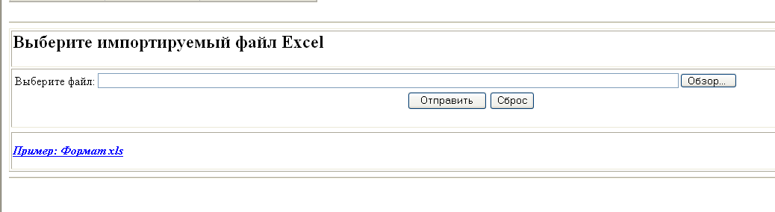
Нажмите “обзор”, выберите файл, нажмите “отправить”
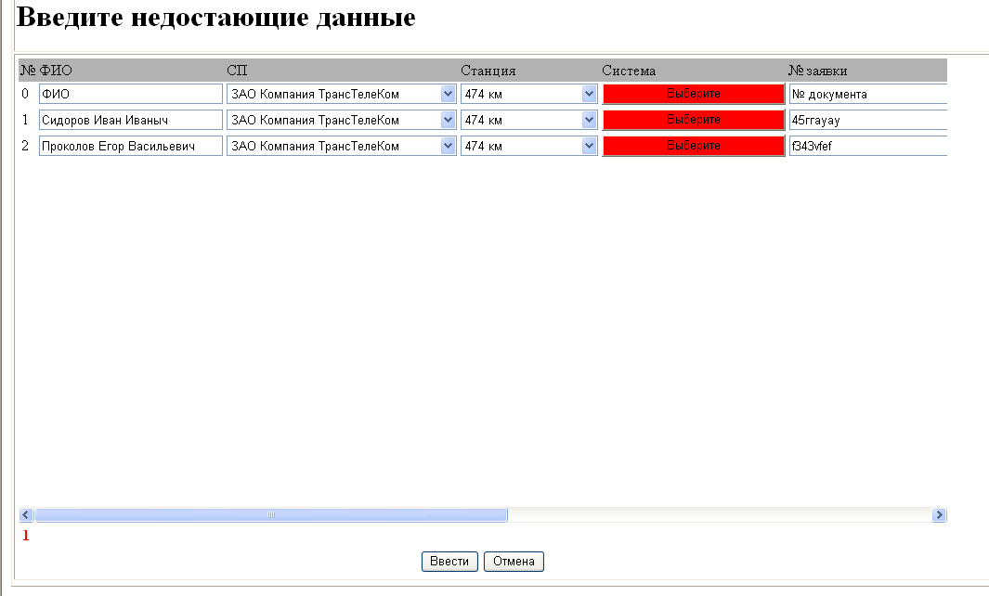
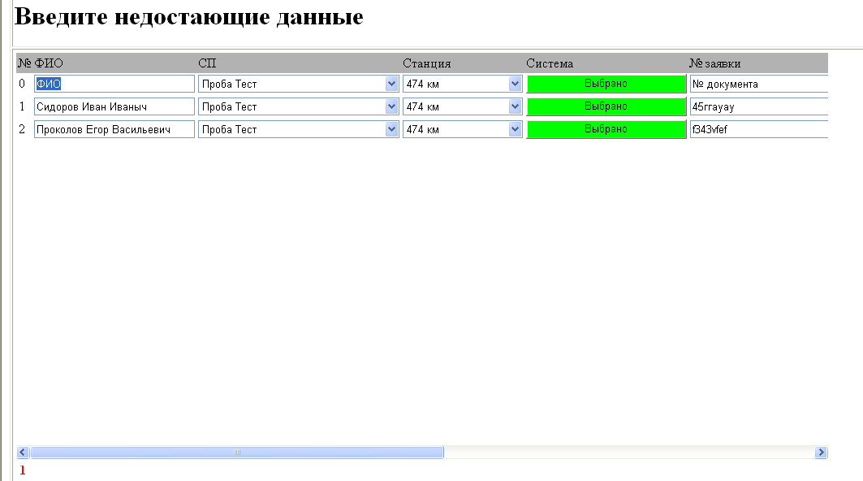
Введите недостающие данные, и “Ввести”.
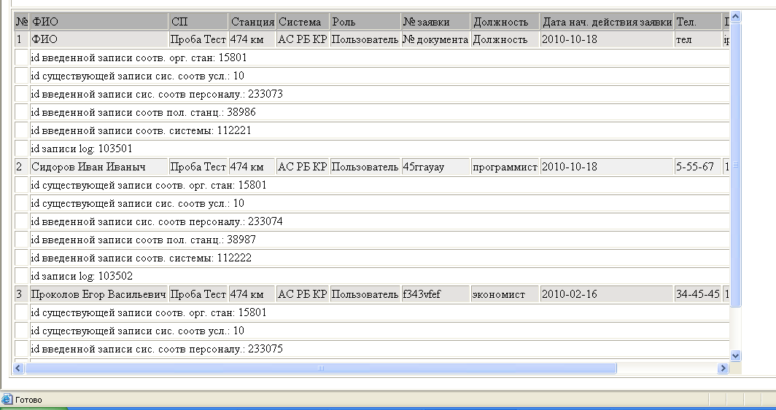
20. При необходимости отправки сообщения о переоформлении заявки пользователю заявки войдите «Ввод данных», «Просроченные заявки», выберите систему, после чего отметьте пользователей, которым необходимо отправить сообщение. В случае если почтовый адрес введен не корректно, измените его и нажмите «Сохранить». После чего нажмите «Отправить».
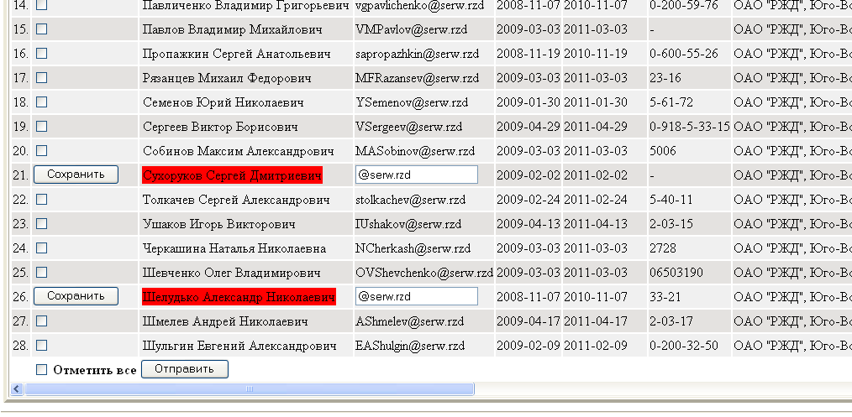
Сообщение придет в следующем виде

Добрый день!

Истек срок действия заявки на подключение системы ИСС Травматизм

Прошу переоформить заявку в системе АСУ ЗИР

С Уважением ф.и.о. администратора , тел.:Х-ХХ-ХХ

По всем вопросам и предложениям обращаться:
Поповкин Александр Юрьевич, программист отдела ВЦМ, тел. 5-87-07,
E-mail: apopovkin@serw.rzd

